Муниципальное бюджетное
общеобразовательное учреждение
«Емецкая средняя школа имени Н.М.Рубцова»

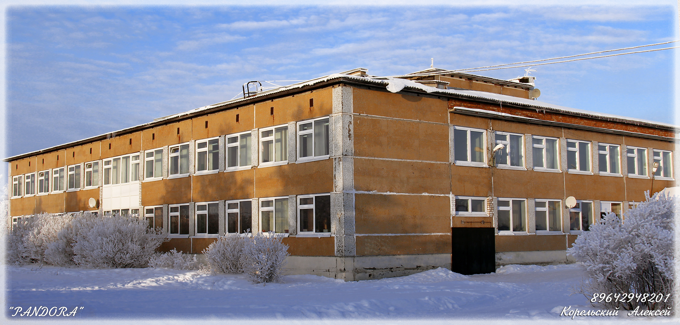
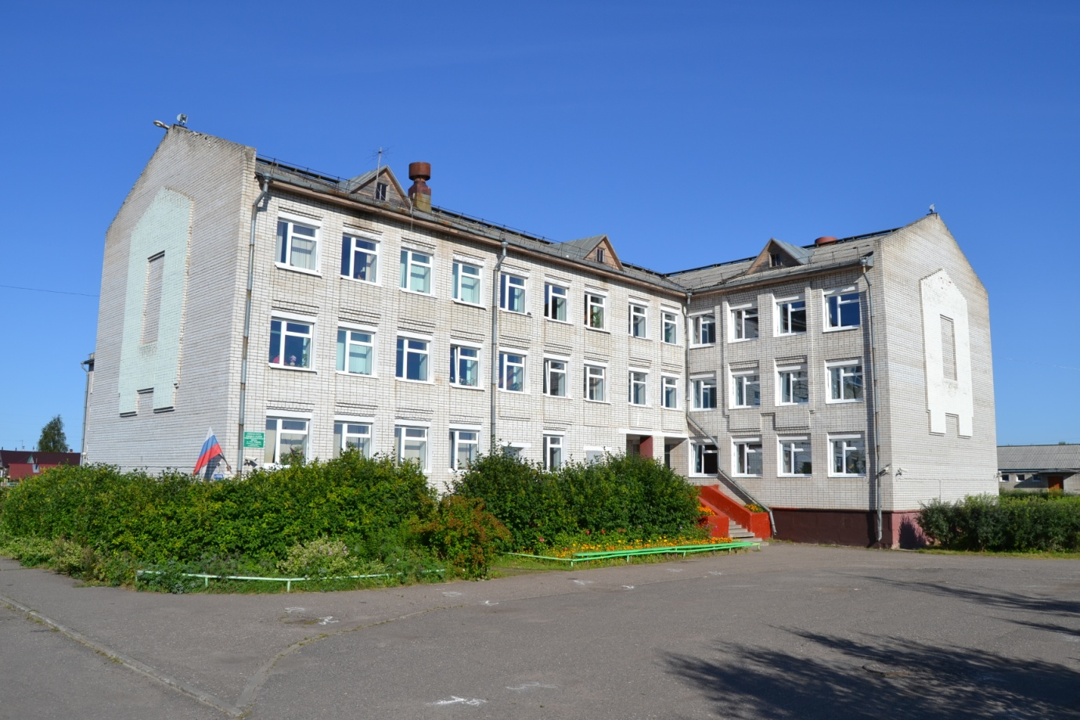

Программа
Дня опорной школы
Тема: «Учиться самому, чтобы успешнее учить других»

15 марта 2018 год

15 марта 2018 год
Время | Мероприятие | Кабинет | Ответственные
08.00 -09.15 | Заезд, встреча гостей. | учительская | Администрация школы
1урок  08.30-  09.15 | Алгебра, 11 А класс  Обобщение по теме «Уравнения и неравенства» | 367 | Малашкова Марина Александровна, учитель математики Емецкой СШ
1урок  08.30-  09.15 | Физическая культура, 9Бкласс «Специальные силовые упражнения для лыжников» | спортзал | Клепиковский Евгений Анатольевич, учитель физической культуры Емецкой СШ
2 урок  09.25-10.10 | Геометрия, 7Б класс  Решение задач по теме «Прямоугольные треугольники» | 368 | Костина Анна Иосифовна, учитель математики Емецкой СШ
2 урок  09.25-10.10 | Литературное чтение, 2Б класс В.Осеева «Почему?» | 247 | Полякова Светлана Дмитриевна, учитель начальных классов Емецкой СШ
3 урок  10.25-11.10 | Русский язык, 9А класс Подготовка к ОГЭ «Повторение однородных и обособленных членов предложения» | 239 | Пудова Любовь Николаевна, учитель русского языка и литературы Емецкой СШ
3 урок  10.25-11.10 | Математика, 8Б класс  «Квадратные уравнения» | 358 | Селезнёва Анна Николаевна, учитель математики Емецкой СШ
4 урок  11.30-12.15 | Обществознание, 11А класс Урок-аукцион  «Правовые основы экономической деятельности» | 357 | Понарина Евгения Юрьевна, учитель истории и обществознания Емецкой СШ
4 урок  11.30-12.15 | Русский язык, 7Б класс  Устный экзамен  «Монологической высказывание» | 241 | Лохова Ирина Михайловна, учитель русского языка и литературы Емецкой СШ
12.15-12.35 | Обед | столовая | Базанова Татьяна Александровна, заведующая столовой
5 урок  12.35-13.20 | Мастер-класс для учителей и обучающихся  «Айрис-фолдинг» | 124 | Некрасова Татьяна Владимировна, учитель технологии Емецкой СШ
13.30-14.30 к.366
Конференция по теме «Учиться самому, чтобы успешнее учить других»

Выступающие:
1. Тяпнина Александра Александровна, старший методист Емецкой СШ «Учиться самому, чтобы успешнее учить других»- 15 мин.
2. Лютикова Анна Андреевна, учитель начальных классов Зачачьевской ОШ Мастер-класс «Использование метода «Системный оператор» при систематизации и закреплении знаний обучающихся».
- 10 мин
3. Пермиловская Светлана Сергеевна, учитель немецкого языка Емецкой СШ «Игровые технологии на уроках немецкого языка как средство повышения мотивации»-5мин.
4. Клепиковская Ольга Дмитриевна, заведущая библиотекой Емецкой СШ «Роль книги в самообразовании» -5 мин.
5. Дроздова Екатерина Алексеевна, учитель начальных классов Емецкой СШ «Учиться самому, чтобы успешнее учить других»- 5 мин.
6. Пудова Любовь Николаевна, учитель русского языка и литературы Емецкой СШ «Учусь, чтобы учить»- 5 мин.
7. Пермиловская Анастасия Михайловна, учитель английского языка Емецкой СШ «Сервисы Интернет для организации обучения с использованием дистанционных образовательных технологий»-5 мин.

